การติดตั้งและการใช้งานโปรแกรม

การติดตั้งโปรแกรม

แบ่งงานของเป็น 4 ส่วนดังนี้
1. ติดตั้งโปรแกรมส่วนของการทำงาน
2. ติดตั้งโปรแกรม tcpdump
3. ติดตั้งโปรแกรมส่วน CGI
4. ติดตั้งโปรแกรมส่วน HTML
หมายเหตุ การทำการติดตั้งต้องใช้สิทธ์รูท ( root )

1. การติดตั้งโปรแกรมส่วนของโปรแกรม
มีขั้นตอนดังนี้
1.ทำการคัดลอก ( copy ) ไฟล์ project.tar.gz ไปเก็บยังไดเรททอรี่ “ /”
2.ทำการขยายไฟล์ด้วยคำสั่ง
gunzip project.tar.gz
3.ทำการแยกไฟล์ด้วยคำสั่ง
tar –xvf project.tar
หลังจากทำตามขั้นตอนจะได้ไดเรกทอรี่ดังนี้
/project/ ← ไดเรกทอรี่เก็บข้อมูลที่เกี่ยวกับโครงงาน
/project/perl-script/ ← เก็บไฟล์โปรแกรมที่เขียนด้วยภาษา Perl ที่ใช้ในโครงงาน
/project/data/ ← เก็บไฟล์ข้อมูลที่ถูกใช้โดยส่วนโปรแกรม
/project/test/ ← เก็บไฟล์โปรแกรมที่ทำการโจมตีเครือข่าย

2. การติดตั้งโปรแกรม tcpdump
โปรแกรม tcpdump จะประกอบไปด้วย 2 ส่วนคือ Library และส่วนโปรแกรม tcpdump ดังมีขั้นตอนดังนี้
1. ทำการคัดลอกไฟล์ tcpdump.tar.gz และ libpcap.tar.gz มาเก็บไว้ยังไดเรกทอรี่ /project/ ดังต่อไปนี้
cp tcpdump.tar.gz libpcap.tar.gz /project/
2. ทำการขยายไฟล์ tcpdump.tar.gz และ libpcap.tar.gz ด้วยคำสั่ง
cd /project/
gunzip *.gz
จะได้ไฟล์ tcpdump.tar และ libpcap.tar
3. ทำการแยกไฟล์ libpcap.tar
tar –xvf libpcap.tar
4. รันคำสั่ง “./configure” จาก libpcap-0.4a6 ที่ขยายออกมา
5. รันคำสั่ง “make”
6. รันคำสั่ง “make install-incl”
ในขั้นตอนนี้อาจเกิด error ขึ้นมาดังนี้
/usr/bin/ginstall : /usr/local/include/net/bpf.h:
No such file or directory
make : ***[install-incl] Error1
หรือคล้ายข้างบนนี้ ซึ่งเกิดจาก lib ต้องการไฟล์ bpf.h ซึ่งเกี่ยวข้องกับแพ็กเก็ตที่จะใช้โดยภาษา C ที่มาจาก BSD packet filter ให้ทำการหาไฟล์นี้มาลงในไดเรกทอรี /usr/local/include/net/ แล้วทำการทำขึ้นตอนที่ 5 อีกครั้ง
7. รันคำสั่ง “make install-man”
8. ทำการแยกโปรแกรม tcpdump
tar –xvf tcpdump.tar
9. รันคำสั่ง “./configure” จากไดเรกทอรี่ tcpdump-3.4a6
10. รันคำสั่ง “make”
11. รันคำสั่ง “make install”
12. รันคำสั่ง “make install-man”
การทดสอบและการใช้งานโปรแกรม tcpdump สามารถอ่านได้จากปริญญานิพนธ์บทที่ 3 tcpdump

3. การติดตั้งโปแกรมส่วน CGI
1.ทำการคัดลอกไฟล์ cgi.tar.gz ไปเก็บยังไดเรททอรี่ที่เก็บไฟล์ของ CGI เช่น /cgi-bin/
2.ทำการขยายไฟล์ด้วยคำสั่ง
gunzip cgi.tar.gz
3.ทำการแยกไฟล์ด้วยคำสั่ง
tar –xvf cgi.tar
จะได้ไฟล์สคริปต์ที่ใช้ทำงานในส่วนของ CGI สคริปต์ที่จะตอบรับการสอบถามจากเว็บ

4. การติดตั้งโปแกรมส่วน HTML
1.ทำการคัดลอกไฟล์ html.tar.gz ไปเก็บยังไดเรททอรี่ที่เก็บไฟล์ของเว็บ เช่น /httpd-doc/
2.ทำการขยายไฟล์ด้วยคำสั่ง
gunzip html.tar.gz
3.ทำการแยกไฟล์ด้วยคำสั่ง
tar –xvf html.tar
จะได้ไฟล์ที่ใช้ทำงานในส่วนของเว็บ
5.การใช้งานในส่วนของโปรแกรม
การใช้งานในส่วนของโปรแกรม จะเป็นการเรียกโปรแกรมขึ้นมารันใน background mode ดังนี้
moni-closed.pl & ← บันทึกการปิดการติดต่อ
moni-open.pl & ← บันทึกการเปิดการติดต่อ
tcpdump -tt -n 'tcp' | de_full_scan.pl & ← ตรวจจับการสแกนพอร์ต
tcpdump -tt -n 'tcp && ! port 3128' | de_synf.pl & ← ตรวจจับ TCP SYN Flooding ยกเว้น
พอร์ต 3128
tcpdump -e -tt -n 'tcp' | de_ipspoof.pl & ← ตรวจจับการปลอมไอพี

6.การใช้งานในส่วนของการแสดงผล

การแสดงผลของปริญญานิพนธ์จะแสดงออกทางเว็บเพจ โดยมีรายละเอียดดังนี้

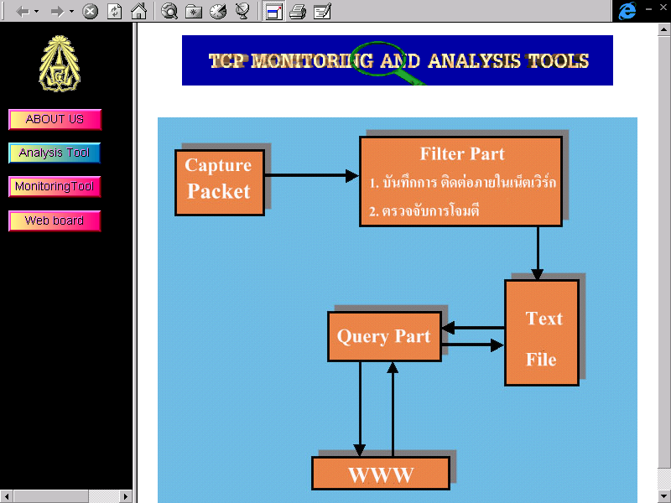

รูปที่ 1 แสดงที่เป็น Home Page ที่แสดงหน้าหลักของงาน

หัวข้อแต่ละรายการสามารถเลือกได้ดังรายละเอียดดังนี้
About us : ทำการเชื่อมต่อไปหาหน้าที่แสดงรายละเอียดอธิบายเกี่ยวกับตัวโครงงานนี้
Attack Tool : ทำการเชื่อมต่อไปหาหน้าที่แสดงผลของการตรวจจับการโจมตีที่ตรวจพบ
Monitoring Tool : ทำการ เชื่อมต่อไปหาหน้าที่แสดงผลของการติดต่อภายในเครือข่าย
Web board : ทำการ เชื่อมต่อไปหาหน้าที่แสดงการฝากข้อความและคำแนะนำให้กับผู้ดูแล
6.1 การสอบถามข้อมูลของการติดต่อที่เกิดขึ้นในเครือข่าย
การสอบถามข้อมูลของการติดต่อที่เกิดขึ้นในเครือข่ายแบ่งออกเป็น 2 แบบ คือการติดต่อที่ปิดไปแล้ว และการที่ต่อที่ยังใช้อยู่ในปัจจุบัน ณ เวลาที่ถาม โดยการแสดงข้อมูลจะถือเอาโฮสต์ที่ถูกถามเป็นศูนย์กลางของการติดต่อที่เกิดขึ้น โดยสามารถบอกทิศทางทั้งเข้าและออก

6.1.1 การสอบถามข้อมูลของการติดต่อที่เปิดอยู่
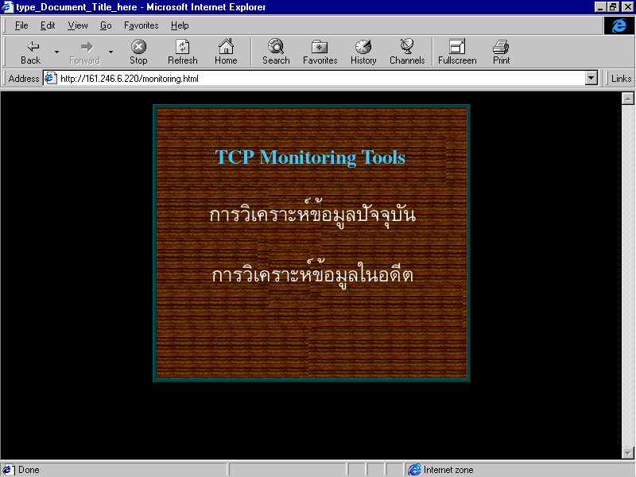
ให้เลือกหัวข้อของ Monitoring Tool เมื่อเลือกแล้วจะได้ผลดังรูปที่ 2

รูปที่ 2 แสดงการเลือกเพื่อจะดูการติดต่อภายในเครือข่าย

เลือกการวิเคราะห์ข้อมูลในปัจจุบันเมื่อเลือกแล้วจะ ปรากฏดังรูปที่ 3 แล้วทำการเลือก OK เพื่อระบุเครื่องและบริการที่ต้องการดูข้อมูล ดังรูปที่ 4

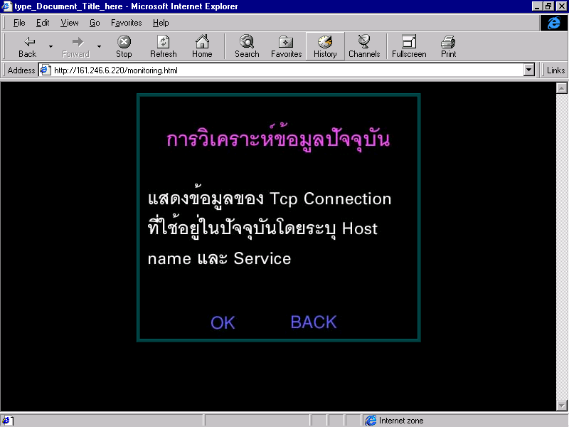
รูปที่ 3 แสดงผลของการเลือกดูผลของการติดต่อที่ยังเปิดอยู่ในปัจจุบัน
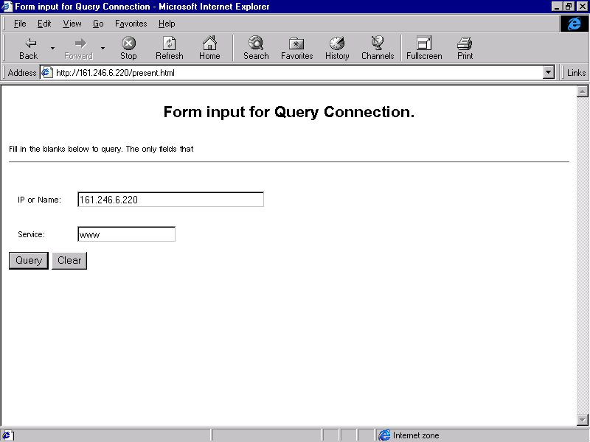

รูปที่ 4 แสดงการระบุข้อมูลเพื่อเลือกโฮสต์และระบุบริการที่ต้องการ
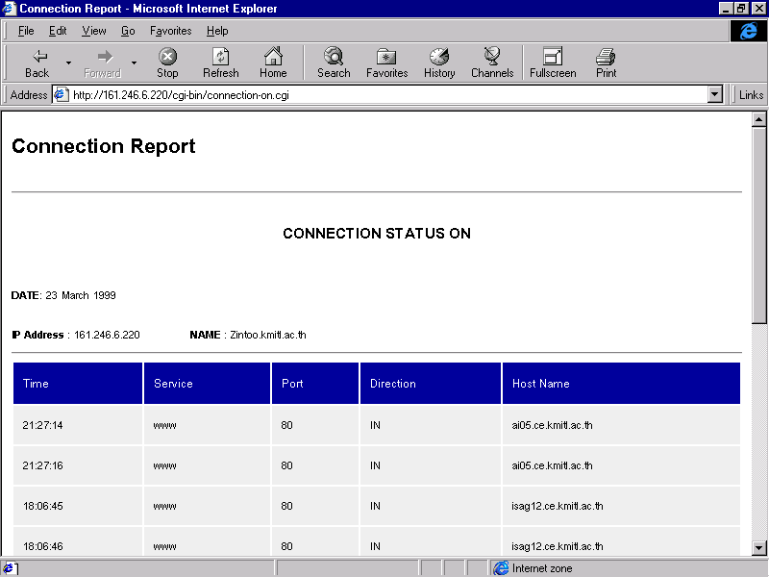
โดยการระบุชื่อเครื่องสามารถระบุเป็นชื่อหรือไอพีแอดเดรส เมื่อผู้ใช้ทำการส่งฟอร์ม เพื่อทำการถามข้อมูล ถ้ามีข้อมูลก็จะ ปรากฏผลดังรูปที่ 5

รูปที่ 5 แสดงของการติดต่อในปัจจุบันของโฮสต์นั้น
รายละเอียดและความหมายจะกล่าวในภายหลังไปแล้ว

6.1.2 การสอบถามข้อมูลของการติดต่อที่ปิดไปแล้ว
จากรูปที่ 2 ให้ทำการเลือกรายการ การวิเคราะห์ข้อมูลในอดีต หลังจากเลือกแล้วจะได้ผลดังรูปที่ 6 และทำการเลือก OK เพื่อกำหนดโฮสต์, หมายเลขพอร์ตหรือบริการและวันเดือนปีที่ต้องการดูข้อมูลดังรูปที่ 7

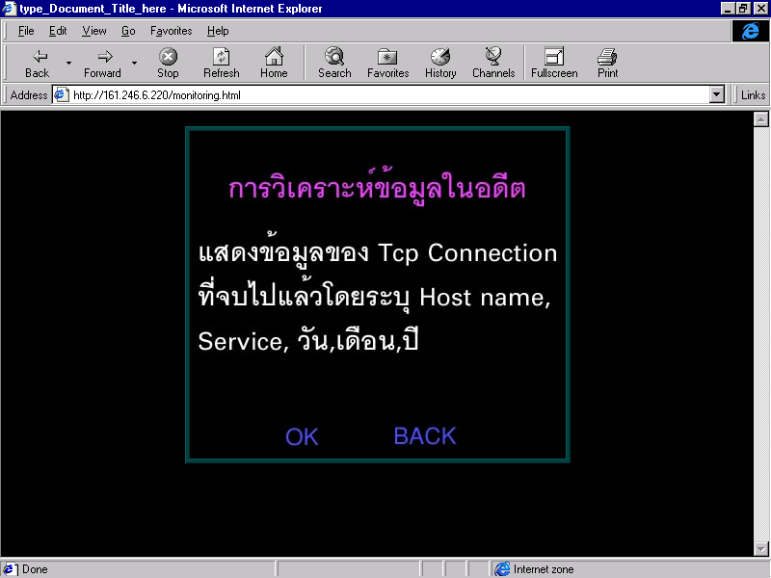
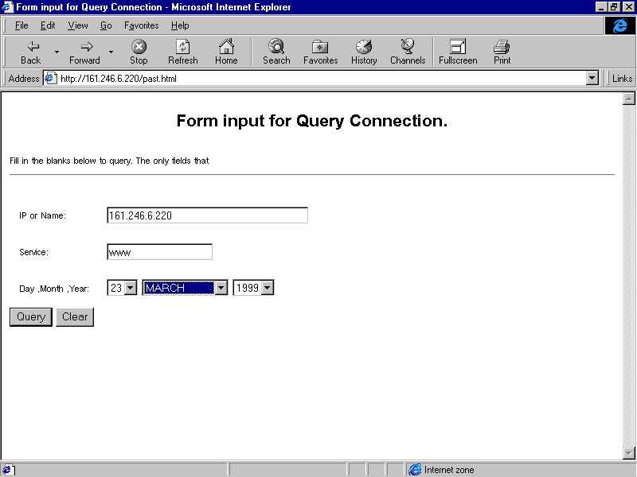
รูปที่ 6 แสดงการเลือกการติดต่อที่ปิดไปแล้ว

รูปที่ 7 แสดงการกรอกข้อมูลเพื่อทำการสอบถามการติดต่อที่ปิดไปแล้ว

ผลของการสอบถามจะออกมาดังรูปในกรณีที่มีข้อมูลของวันนั้นดังรูปที่ 8
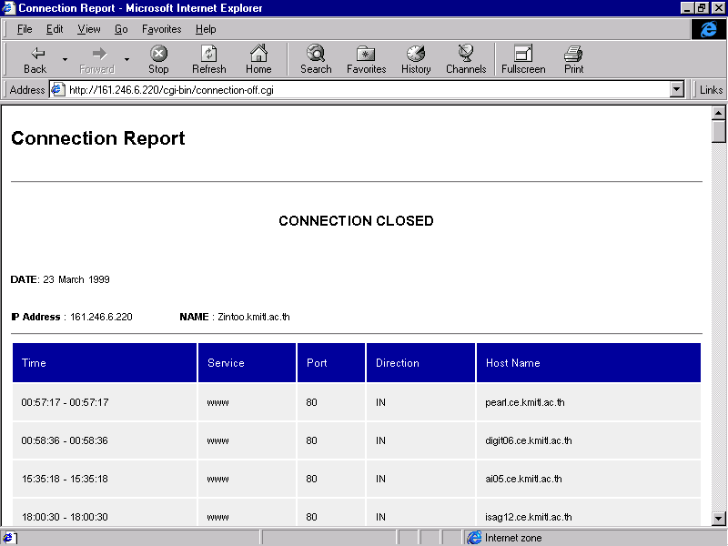
รูปที่ 8 แสดงผลของการติดต่อที่ปิดไปแล้วจากรูปที่ 7

ตัวอย่างผลของการสอบถาม

Connection Report

CONNECTION CLOSED
DATE: 10 February 1999
IP Address : 161.246.6.220 NAME : Zintoo.kmitl.ac.th

Time | Service | Port | Direction |  | Host Name
20:36:20 – 20:36:21 | www | 80 | IN |  | Ai05.ce.kmi
20:21:02 – 20:37:01 | telnet | 23 | OUT |  | Chaokhun.k
20:37:43 – 20:37:43 | auth | 113 | IN | Chaokhun.k
20:37:43 – 20:46:05 | telnet | 23 | OUT | Chaokhun.k
20:52:15 – 20:52:15 | www | 80 | IN | ai05.ce.kmit
20:52:15 – 20:52:15 | www | 80 | IN | ai05.ce.kmit
20:52:15 – 20:52:16 | www | 80 | IN | ai05.ce.kmit

รูปที่ 9 แสดงผลของการติดต่อที่ปิดไปแล้ว

ดังมีความหมายดังนี้
Time : แสดงเวลาที่เริ่มต้นและการติดต่อและปิดการติดต่อ
Service : แสดงบริการที่ใช้ในการติดต่อ เช่น Telnet, ftp และอื่นๆ
Port: แสดงหมายเลขพอร์ตที่ใช้ในการติดต่อนั้น
Direction: แสดงทิศทางว่าเป็นการขอติดต่อเข้ามา (IN) หรือออกไป (OUT) จากโฮสต์นั้น
Host Name: แสดงโฮสต์ที่ทำการติดต่อด้วย

6.2 การรายงานผลการตรวจจับการบุกรุก
จากรูปที่ 1 ให้ทำการเลือกรายการ Analysis Tool จะได้ผลดังรูปที่ 10 จากรายการนี้เรา
ให้ทำการปรับปรุงข้อมูลอัตโนมัติจะได้ข้อมูลปัจจุบันและข้อมูลเก่ามาแสดง
_______________________________________________________________________________

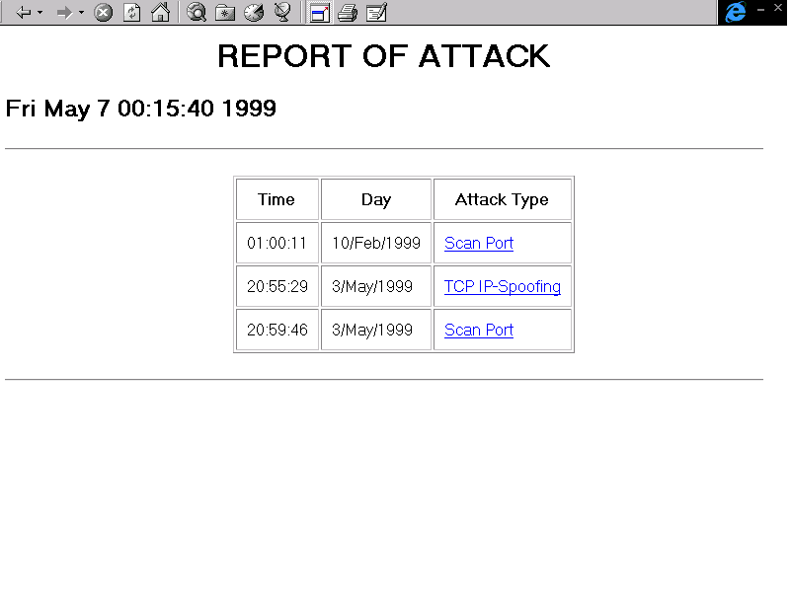
รูปที่ 10 แสดงรายงานผลการโจมตีที่ตรวจพบซึ่งสามารถเชื่อมต่อไปหารายละเอียดของการโจมตี

แล้วสามารถเข้าไปดูรายละเอียดโดยมีการเชื่อมไว้จะได้ข้อมูลจะปรับปรุงเว็บเพจเองอัตโนมัติทุกๆ 10 วินาทีผลของการรายงานผลการตรวจจับการบุกรุกจะเหมือนดังรูปที่ 10 ซึ่งเป็น index ที่สามารถเชื่อมต่อไปหารายละเอียดของการบุกรุกหรือโจมตีที่ตรวจพบได้ ดังมีรายละเอียดของตามแต่ละชนิดดังนี้

6.2.1 รายละเอียดของการตรวจพบการสแกนพอร์ต

Report of Attack

Time : | 00:57:34
Date : | 11/Feb/1999
Type : | Scan Port
Scan from Host : | 161.246.6.2
Scan to Host : | 161.246.6.225
Scan Port Type : | Real Time

รูปที่ 11 แสดงรายละเอียดของการตรวจพบการ Scan Port
มีความหมายดังนี้
Time: เวลาที่ทำการตรวจพบ
Date: วันที่ทำการตรวจพบ
Type: ชนิดของการบุกรุกที่ตรวจพบ (TCP SYN Flooding, Scan Port หรือ IP-Spoofing)
Scan from Host: โฮสต์ที่ทำการสแกนพอร์ต
Scan to Host: โฮสต์ที่ถูก สแกนพอร์ต
Scan Port Type: Type ประกอบด้วย 2 ชนิด คือ Real Time กับ Collection แบบ Real Time จะเป็นการสแกนมาในช่วงเวลาไล่เลี่ยกัน ส่วนแบบ Collection จะเป็นการสะสมโดยอาจจะใช้เวลานานเท่าใดก็ได้
6.2.2 รายละเอียดของการตรวจพบ TCP SYN Flooding

Report of Attack

Time : | 21:45:49
Date : | 10/Feb/1999
Type : | TCP SYN Flooding
Flooding to Host : | 161.246.6.1
Flooding to Port : | 524
Tcp Syn Flooding Type : | Backlog-Queue Full

รูปที่ 12 แสดงรายละเอียดของการตรวจพบการ TCP SYN Flooding
มีความหมายดังนี้
Time: เวลาที่ทำการตรวจพบ
Date: วันที่ทำการตรวจพบ
Type: ชนิดของการบุกรุกที่ตรวจพบ (TCP SYN Flooding, Scan Port หรือ IP Spoofing)
Flooding to Host: โฮสต์ที่ถูกโจมตีโดยใช้ TCP SYN Flooding
Flooding to Port: หมายเลขพอร์ตที่ถูกโจมตีโดยใช้ TCP SYN Flooding
Tcp Syn Flooding Type: Type ประกอบด้วย 2 ชนิด คือ MAX SYN กับ Backlog-Queue Full

6.2.3 รายละเอียดของการตรวจพบ IP-Spoofing

Report of Attack

Time : | 11:08:19
Date : | 11/Feb/1999
Type : | TCP IP-Spoofing
Spoof from IP : | 161.246.6.228
Spoof to IP : | 161.246.6.224
Mac Address : | 0-80-48-ed-97-39

รูปที่ 13 แสดงรายละเอียดของการตรวจพบการ IP-Spoofing
มีความหมายดังนี้
Time: เวลาที่ทำการตรวจพบ
Date: วันที่ทำการตรวจพบ
Type: ชนิดของการบุกรุกที่ตรวจพบ (TCP SYN Flooding, Scan Port หรือ IP Spoofing)
Spoof from IP: หมายเลขไอพีที่แท้จริงของเครื่องโฮสต์
Spoof to IP: หมายเลขไอพีที่ถูกปลอมขึ้นมา
Mac Address: หมายเลข Mac แอดเดรส ของเน็ตเวิร์คอินเตอร์เฟสการ์ดที่ทำการปลอมไอพี

